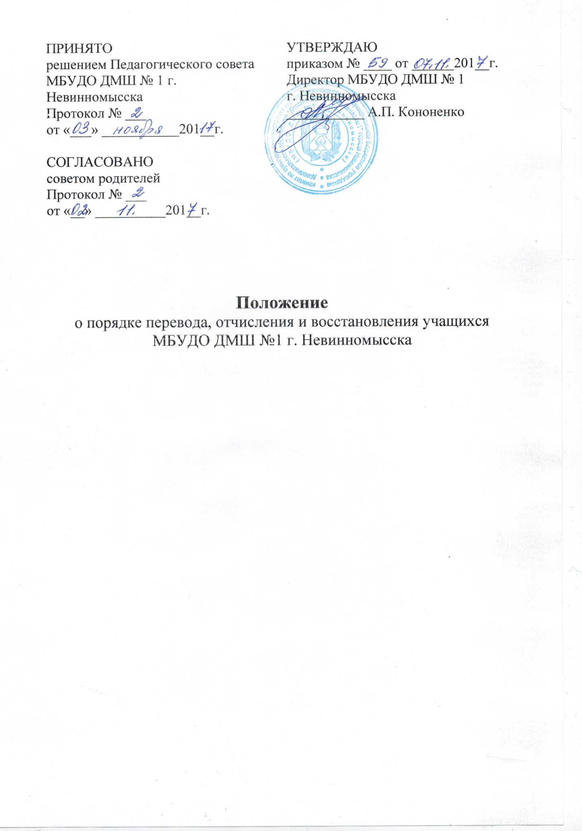

I. Общие положения

1.1. В соответствии с Федеральным законом от 29.12.2012 №273-ФЗ «Об образовании в Российской Федерации» учащиеся и их родители (законные представители) имеют право на выбор дополнительной общеобразовательной программы; на выбор образовательной организации; на зачет организацией, осуществляющей образовательную деятельность результатов освоения образовательных программ в других организациях; на переход с платного на бесплатное обучение; на перевод в другую образовательную организацию, реализующую образовательную программу соответствующего уровня, на восстановление учащихся для обучения в образовательной организации.
1.2. В соответствии с Законом об образовании порядок и основания перевода, отчисления и восстановления учащихся регламентируется локальным нормативным актом образовательной организации.
1.3. При принятии решения о переводе, отчислении или восстановлении учитывается мнение родителей (законных представителей) учащегося, педагогического совета школы.

II. Порядок и основания перевода учащегося

2.1. В образовательной организации МБУДО ДМШ №1 г. Невинномысска (далее ДМШ) реализуются дополнительные предпрофессиональные общеобразовательные программы в области искусств и дополнительные общеразвивающие общеобразовательные программы в области искусств.
2.2. Особенности творческого развития обучающегося в образовательном учреждении не исключает возможности перевода обучающегося с одной образовательной программы на другую, а именно:
- с предпрофессиональной программы на общеразвивающую;
- с общеразвивающей программы на предпрофессиональную;
- с одной предпрофессиональной программы на другую предпрофессиональную;
- с одной общеразвивающей программы на другую общеразвивающую. Возможен также перевод учащегося с платной на бесплатную форму обучения.
2.3. Основанием для перевода на другую образовательную программу являются:
- высказанное в письменной форме пожелание родителей (законных представителей) при условии соответствия уровня способностей, знаний умений и навыков учащегося избранной программе и готовности к ее освоению;
- невозможность продолжения обучения по ранее избранной образовательной программе по причине недостаточности творческих способностей и (или) физического развития учащегося или иным причинам;
- возникновение у учащегося медицинских показаний, предусматривающих иной режим посещения учебных занятий, нежели установленный учебным планом осваеваемой образовательной программы.
2.4. Перевод учащегося с предпрофессиональной программы на общеразвивающую, а так же с общеразвивающей программы на предпрофессиональную производится по рекомендации заместителя директора по учебной работе и при наличии заявления родителей (законных представителей) учащегося.
2.4.1. При переводе учащегося с предпрофессиональной программы на общеразвивающую дополнительные испытания не требуются.
2.4.2. При переводе с общеразвивающей программы на предпрофессиональную учащийся отчисляется с общеразвивающей программы, сдает экзамен при участии комиссии в целях установления соответствия уровня способностей, знаний, умений и навыков учащегося избранной предпрофессиональной программе и готовности к ее освоению. Результаты экзамена оформляются протоколом комиссии. В случае соответствия испытуемого требованиям предпрофессиональной программы учащийся принимается на обучение по данной программе по сокращенному учебному плану.
2.5. Перевод с одной предпрофессиональной программы на другую предпрофессиональную, а также с одной общеразвивающей программы на другую общеразвивающую производится по заявлению родителей (законных представителей) учащегося.
2.6. Решение о переводе учащегося на другую образовательную программу принимается педагогическим советом школы и оформляется приказом директора.
2.7. Перевод с платной на бесплатную форму обучения по одной и той же образовательной программе возможен при наличии вакантных мест из числа, установленного в муниципальном здании. Для зачисления на вакантное место учащийся проходит процедуру конкурсного отбора при участии приемной комиссии. Решение о переводе учащегося на бесплатную форму обучения принимается приемной комиссией школы и оформляется приказом директора.
2.8. Учащийся может быть принят в ДМШ на вакантное место переводом из другой образовательной организации, реализующей образовательную программу соответствующего уровня. В этом случае ДМШ производит зачет результатов освоения учащимся учебных предметов по документам, предоставленным учащимся из другой образовательной организации (академическая справка, индивидуальный план). ДМШ имеет право проведения прослушиваний, просмотров, консультаций с целью установления соответствия уровня знаний, умений и навыков учащегося требованиям школы. Учащийся может быть принят в ДМШ переводом из другой образовательной организации как на ту же ступень, так и классом ниже. Зачисление в ДМШ в порядке перевода из другой образовательной организации оформляется приказом директора.

III. Порядок и основания отчисления учащихся

3.1. Отчисление учащегося (прекращение образовательных отношений) в соответствии с Законом об образовании (ст. 61) производится в связи с завершением образования или досрочно по следующим основаниям:
- по инициативе учащегося или его родителей (законных представителей), в том числе в случае перевода в другую организацию;
- по инициативе ДМШ, как мера дисциплинарного взыскания к лицам, достигшим возраста пятнадцати лет, в случае, если иные меры не дали результата и дальнейшее пребывание учащегося в ДМШ оказывает отрицательное влияние на других учащихся, нарушает их права и права работников организации (п. 8 ст. 43 Закона об образовании);
- по обстоятельствам, не зависящим от воли учащегося или родителей и ДМШ, в том числе в случае ликвидации образовательной организации.
3.2. Досрочное прекращение образовательных отношений по инициативе учащегося и родителей (законных представителей) не влечет за собой возникновение каких-либо дополнительных обязательств. Если учащийся получал во временное пользование имущество ДМШ (музыкальный инструмент, ноты, учебные пособия), но обязан вернуть это имущество в целости до момента отчисления.
3.3. Основанием для прекращения образовательных отношений является приказ директора об отчислении учащегося.
3.4. При досрочном прекращении образовательных отношений выдает отчисленному учащемуся справку об обучении.

IV. Порядок и основания восстановления учащихся
4.1. Учащийся, отчисленный из ДМШ до завершения освоения образовательной программы по тем или иным причинам, имеет право на восстановление для обучения в течение пяти лет после отчисления при условии наличия вакантных мест, но не ранее завершения учебного года, в котором учащийся был отчислен (ст. 62 Закона об образовании).
4.2. В зависимости от срока, прошедшего с момента отчисления, учащийся может быть принят в порядке восстановления в тот же класс либо с повторением одного и более классов.
4.3. В случае, если учащийся при отчислении не прошел промежуточную аттестацию за соответствующий год, за ним признается академическая задолженность, которую он обязан ликвидировать в установленные ему сроки.
4.4. Решение о восстановлении учащегося принимается педагогическим советом и оформляется приказом директора.

